Úchytky ANNA
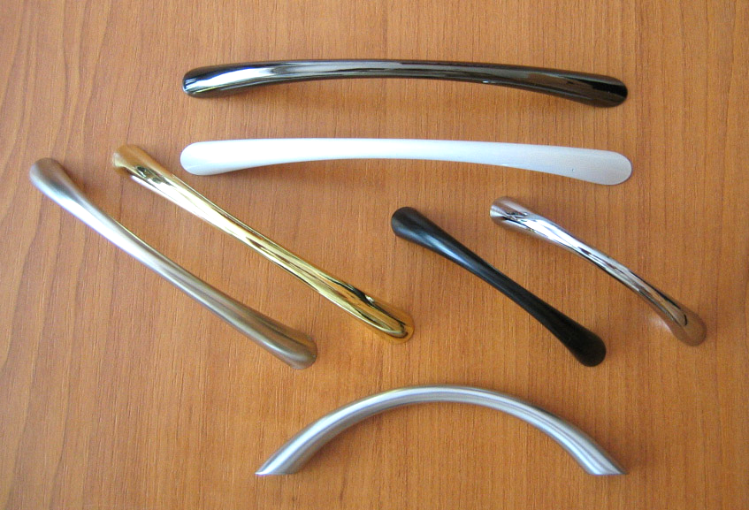

063001 úchytka Anna 128 mm – Chrom 063011 úchytka Anna 96 mm – Chrom
063002 úchytka Anna 128 mm – Zlatá 063012 úchytka Anna 96 mm – Zlatá
063003 úchytka Anna 128 mm – Nikl-satin 063013 úchytka Anna 96 mm – Nikl-satin
063004 úchytka Anna 128 mm – Bílá 063014 úchytka Anna 96 mm – Bílá
063005 úchytka Anna 128 mm – Černá mat. 063015 úchytka Anna 96 mm – Černá mat.
063006 úchytka Anna 128 mm – Ni-černá 063016 úchytka Anna 96 mm – Ni-černá
063007 úchytka Anna 128 mm – Cr-satin 063017 úchytka Anna 96 mm – Cr-satin
063008 úchytka Anna 128 mm – Bronz 063018 úchytka Anna 96 mm – Bronz

063021 úchytka Anna 64 mm – povrch Chrom
063022 úchytka Anna 64 mm – povrch Zlatý
063023 úchytka Anna 64 mm – povrch Nikl-satin
063024 úchytka Anna 64 mm – povrch Bílý
063025 úchytka Anna 64 mm – povrch Černý matný
063026 úchytka Anna 64 mm – povrch Nikl-černý
063027 úchytka Anna 64 mm – povrch Chrom-satin

Balení: 20 ks úchytek v krabičce / 100 ks v kartonu.
Dále je každá úchytka balena v PVC sáčku. Součástí úchytky jsou i připevňovací šrouby M4 x 22,5 mm, které jsou baleny v samostatném PVC obalu zabraňujícím poškození povrchu úchytky.

